## 不规范数据

PB181000904实物标签-国网成都供电公司-10kV寿

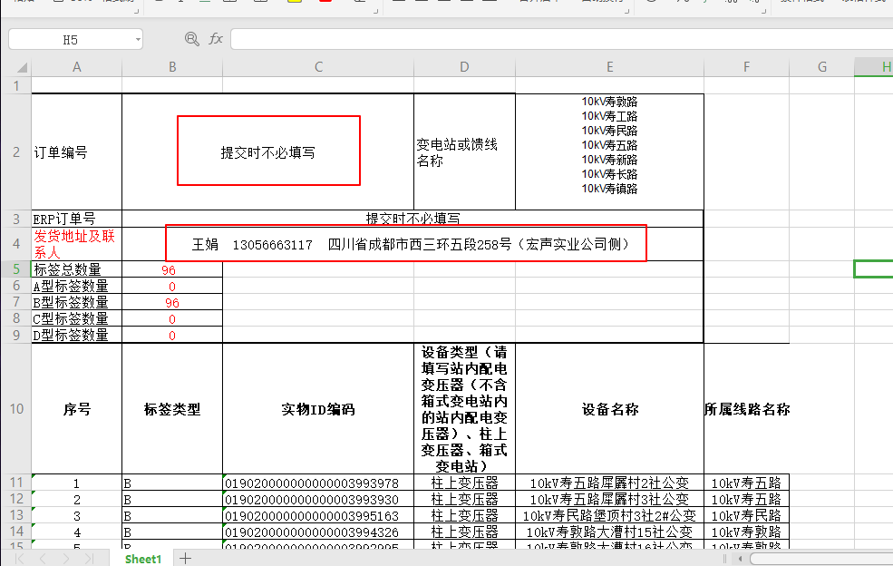

PB181000923实物标签-国网成都供电公司-10kV西

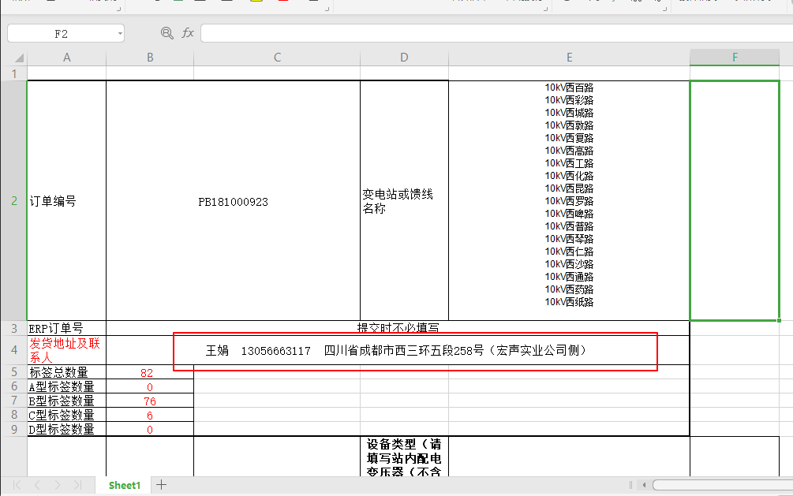

PB181000902实物标签-国网成都供电公司-10kV三

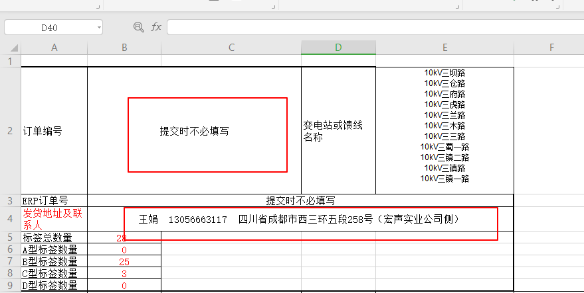

PB181000973实物标签-国网德阳供电公司-10kV五

PB181001074实物标签-国网眉山供电公司-10kV谢

